Горохова О.Н.
Актовые записи Бутинского отдела загса Акташевского волисполкома за 1920-1923 годы
После Октябрьской революции 1917 года заново создавалась нормативно-правовая база регулирования актов гражданского состояния, формировались органы, занимающиеся этой деятельностью, изменилась система документирования актов гражданского состояния.
Рассмотрим особенности заполнения актов гражданского состояния первых лет советской власти на примере фрагментов трех регистрационных книг Бутинского отдела загса за 1920-1922 годы: записей рождений, смертей и браков.
Материалы, представленные на сайте Family Search, показывают, что, несмотря на принятый в начале 1918 года «Декрет об отделении церкви от государства и школы от церкви», приходской храм с. Буты и местные органы ЗАГС работали параллельно вплоть до сентября 1920 года. Так последняя запись в третьей части метрической книги Богородицкой церкви с. Бута была сделана примерно 6 сентября 1920 года и свидетельствовала о смерти и погребении шестилетнего Иоанна, сына гражданина Василия Иустинова из с. Ильтень Бута, что удостоверяли подписи священника Александра Фелицина и псаломщика Димитрия Нагорного. Первая запись в книге регистрации смертей Бутинского отдела загса датируется 1 сентября 1920 года.
В 1920-1922 годах Бутинский отдел загс относился к ведению Акташевского волисполкома, в нем регистрировались акты гражданского состояния следующих населенных пунктов: с. Бута, с. Кара-Елга (Караилга), с. Верхний Акташ, с. Русский Акташ, с. Дербедень, с. Новая Елань, с. Старая Елань, с. Савалеево, д. Ильтень Бута, д. Верхнее Маврино, д. Старое Маврино, д. Новое Маврино, д. Калейкино, д. Рождественка, д. Светлого, д. Утяшкино, п. Алексеевский и некоторых других.
В актовых книгах этого периода встречаются личные подписи должностных лиц: заведующего Акташевским отелом загс - И. Верясева; заведующих Бутинским отделом загса - Мирона Афиногентовича Фролова, А. Ерькова, Семена Ивановича Шумилина; делопроизводителей – А. Уваровой, И. Тремасова, И. Петрякова, Г. Шумилина, Галики(на). Записи ведутся разними почерками, особенно часто меняется почерк заполняющего книгу регистрации смертей в 1922 (голодном) году.
Записи в актовых книгах Бутинского отдела загс позволяют наблюдать некоторые языковые черты того времени. Во-первых, наряду с формами отчеств на -ов/-ова, -ев/-ева (Иванов, Васильева) употребляемыми в канцелярской речи в досоветский период, используются формы на -ович/-овна, -евич/-евна (Иванович, Васильевна). Во-вторых, продолжают применяться буквы (фита), i (И с точкой), Ъ в конце слов, отмененные декретом о введении новой орфографии в октябре 1918 года. Буква Ё не употребляется, вместо неё пишется буква Е (Матрена). Буква Й в середине слова часто заменяется на букву И (Михайлов-Михаилов). В-третьих, трансформируется названия некоторых топонимов, например, вместо слова Караилга начинают писать Кара-Елга (в актах 1920-1922 гг. используются оба варианта). И наконец, частотным является фонетическое написание имен и фамилий.
Размещенные на сайте Family Search актовые книги Бутинского отдела загс содержат записи о рождении за август-декабрь 1920 г., январь-декабрь 1921 г. и январь 1922 г. Запись о рождении представлена в виде таблицы, состоящей из следующих граф:
- номер записи (используется сквозная нумерация),
- дата рождения,
- место рождения ребенка,
- пол ребёнка,
- имя, фамилия ребенка (иногда указывается и отчество ребенка),
- имена, фамилии и род занятий родителей (отчество указывается не всегда; род занятий - хлебопашество),
- место жительства родителей,
- возраст родителей (иногда указывается дата или год рождения),
- количество детей у данных родителей (бывает разное количество детей у отца и матери),
- особые примечания (иногда имеется запись о смерти ребенка или о выдаче свидетельства о рождении).
Ниже указывается число и месяц регистрации акта (часто не совпадает с датой рождения); фамилия, имя, место жительства и личная подпись лица, заявившего о рождении ребёнка (за неграмотных расписывались посторонние лица); подписи должностных лиц (заведующего отделом загс и делопроизводителя), совершавших актовую запись. Пример записи акта о рождении (см. Рис. 1):
23 августа 1920 года, Василий Янбин (2-й ребенок в семье). Родители села Караилга Симеон (24 г.) и Александра (24 г.) Янбины, род занятий родителей - хлебопашество. Акт зарегистрирован 24 августа сего года. Заявитель Янбин (личная подпись), свидетель – Чернов (личная подпись). Заведующий Бутинским отделом загса – М. Фролов (личная подпись), делопроизводитель – А. Уварова (личная подпись).
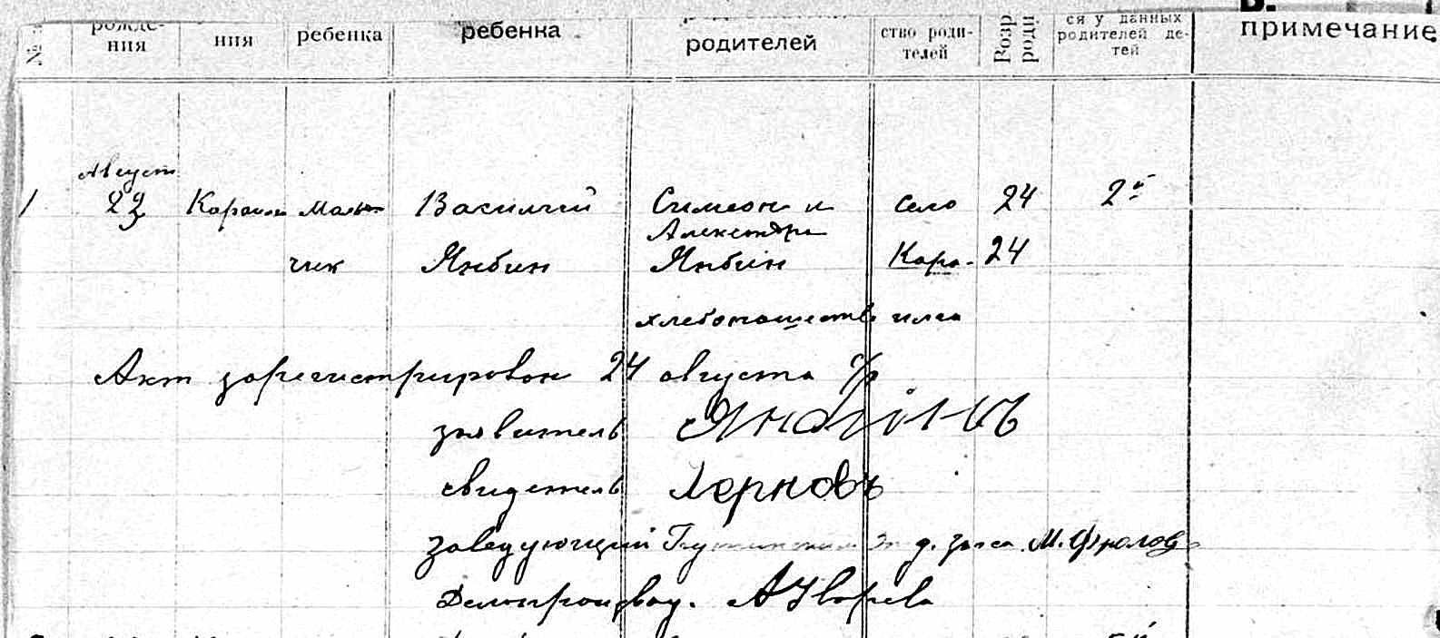
Рисунок 1. Запись акта о рождении за 1920 год.
Сохранились записи Бутинского отдела загс о вступлении в брак за сентябрь-ноябрь 1920 г., январь-февраль 1921 г. и алфавитный список 64 семей, зарегистрировавших брак в 1920-1921 гг. Запись о регистрации брака оформлялась в табличной форме и содержала следующие сведения:
- номер записи (используется сквозная нумерация),
- месяц и число заключения брака,
- имена и фамилии, род занятий жениха и невесты,
- место жительства жениха и невесты,
- год, месяц, число рождения жениха и невесты,
- семейное положение жениха и невесты (холосты, вдовы, разведены),
- фамилия, которой брачующиеся желают именоваться,
- особые примечания (иногда указывается, какой по счету брак или информация о расторжении брака),
- дата регистрации акта,
- личные подписи жениха, невесты и свидетелей (за неграмотных расписывались посторонние лица),
- личные подписи должностных лиц.
Пример записи акта о регистрации брака можно увидеть на Рисунке 2.
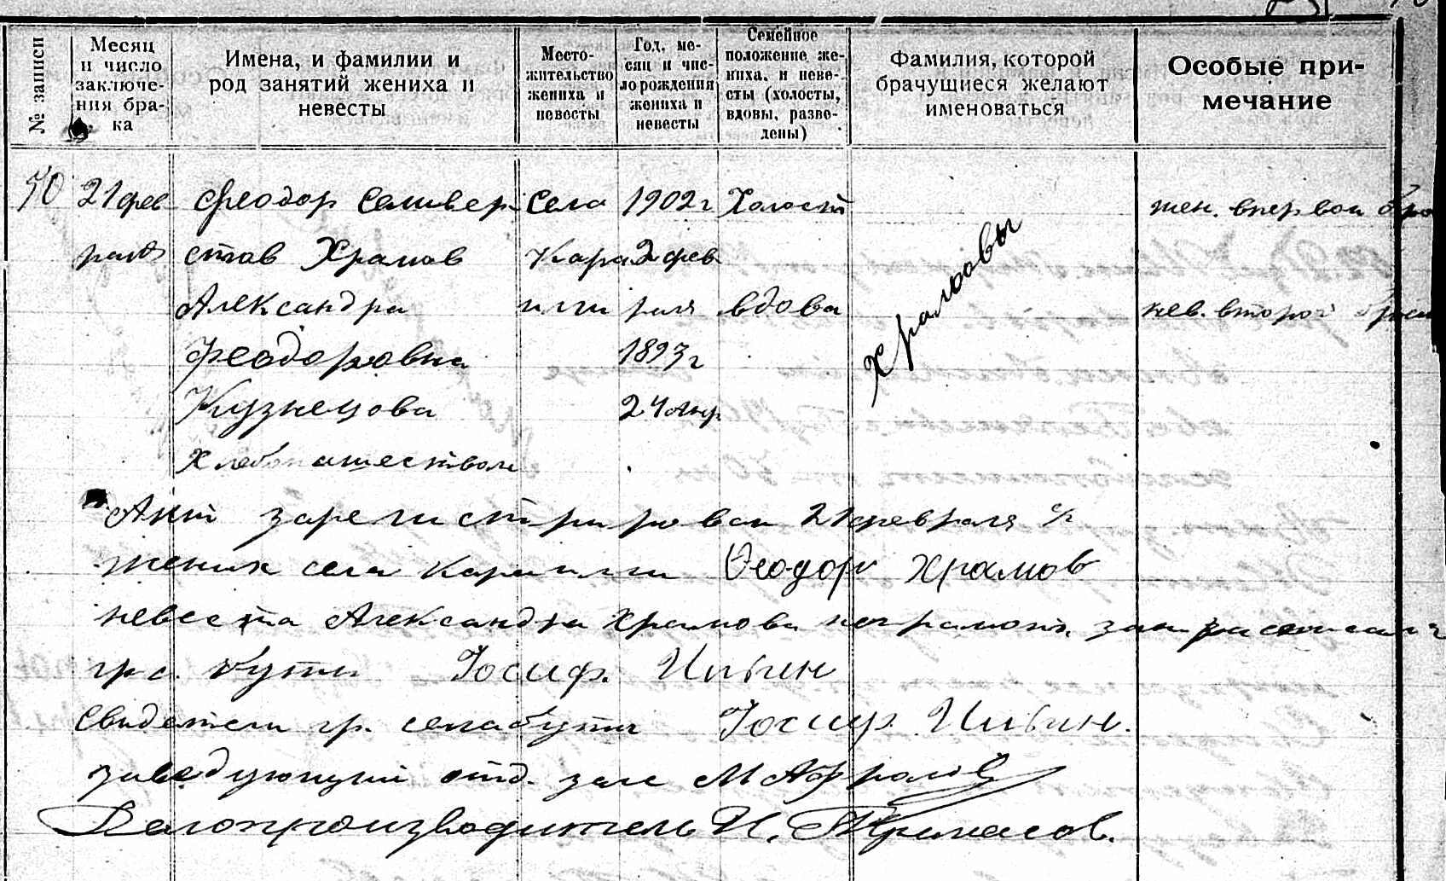
Рисунок 2. Акт о регистрации брака за 1921 год.
Новая политика в области семейных отношений привела к увеличению разводов. После революции бракоразводные дела перестали находиться в компетенции судов Духовных консисторий, развод можно было оформить в органах ЗАГС сразу после подачи заявления хотя бы одним из супругов. За рассматриваемый период в новый брак вступили четверо разведенных, трое из них проживали в с. Караилга (см. Рисунок 3). Один из зарегистрированных в феврале 1921 года браков был расторгнут в декабре того же года (см. Рисунок 4).
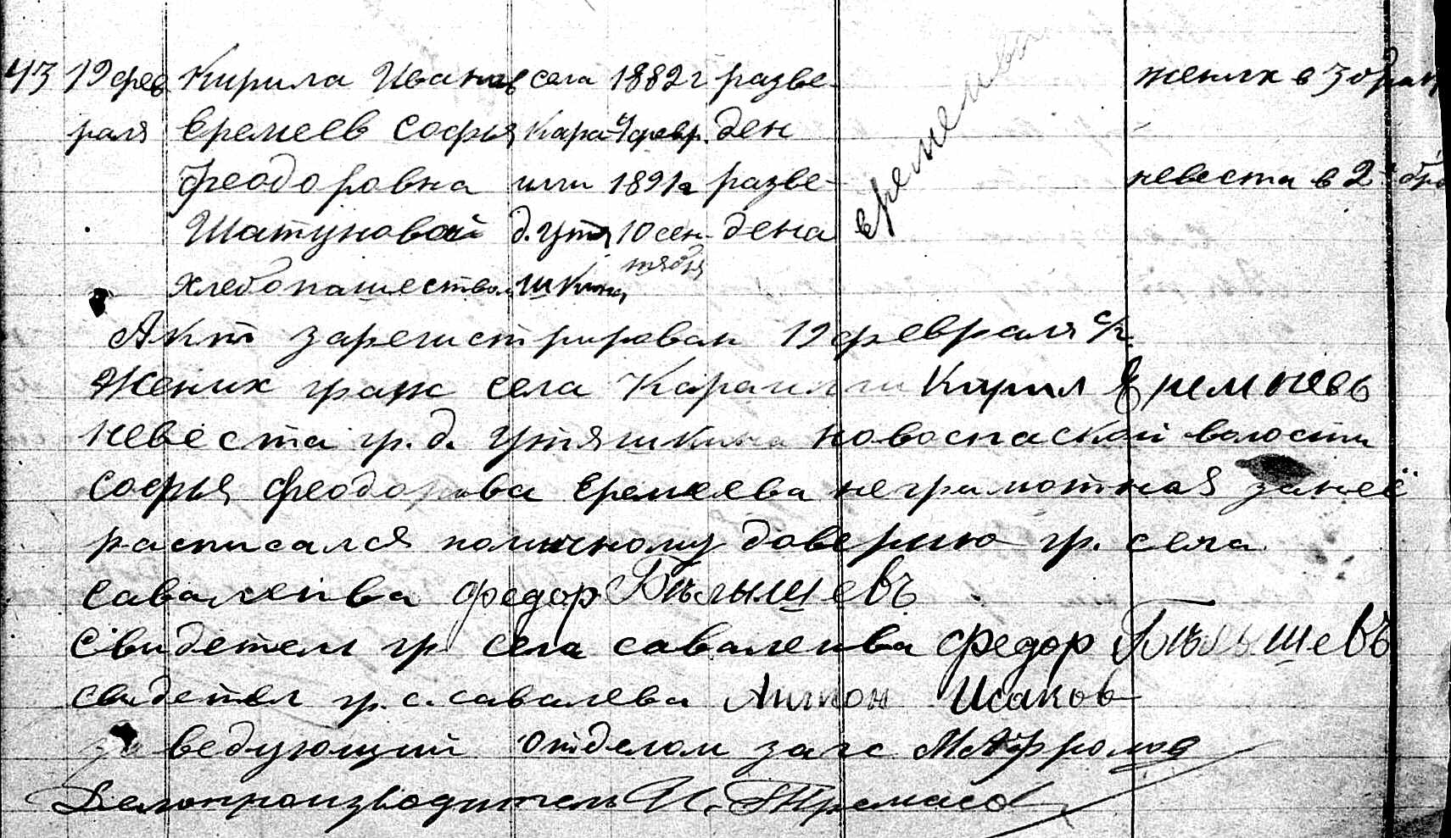
Рисунок 3. Вступающие в брак в прошлом разведены, 1921 г.
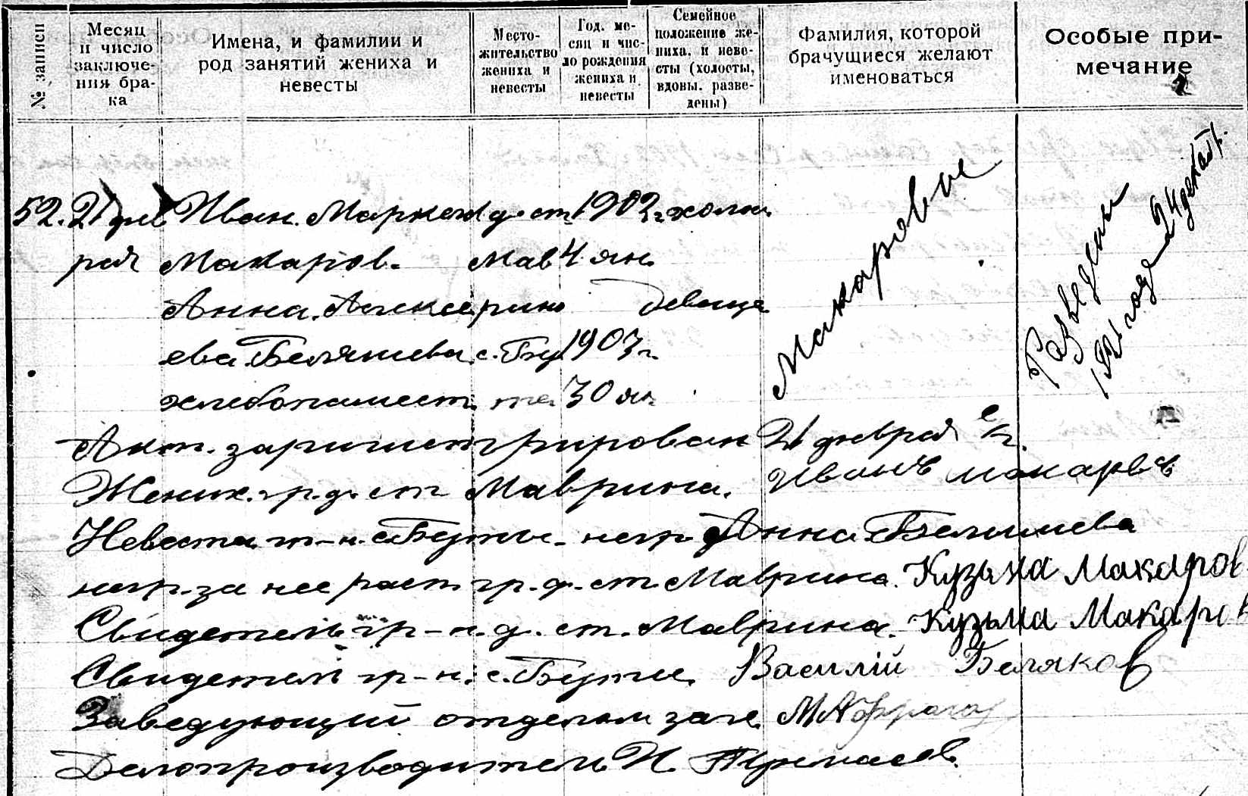
Рисунок 4. Брак, зарегистрированный в феврале 1921 года, расторгнут в декабре 1921 года.
Особый интерес представляют записи Бутинского отдела загс о регистрации смертей за сентябрь-декабрь 1920 г., январь 1921 г. и январь-декабрь 1922 года. Они дают некоторое представление о масштабах голода 1921-1922 гг. Содержание записи акта о смерти:
- номер записи (используется сквозная нумерация),
- месяц и число смерти,
- место смерти,
- пол умершего,
- имя, фамилия и род занятий умершего,
- причина смерти,
- фамилия имя и место жительства врача выдавшего свидетельство о смерти и номер свидетельства (в 1920 и 1921 гг. эта графа не заполнялась, в 1922 г. в ней часто указывался орган местного самоуправления, удостоверяющий смерть данного гражданина),
- место погребения,
- год, месяц и число рождения умершего,
- семейное состояние умершего (холост, вдов, разведён),
- имя фамилия и место жительства лица сделавшего заявление о смерти,
- особое примечание,
- дата регистрации акта (часто не совпадает с датой смерти),
- личная подпись заявителя (в 1922 году пустует),
- личные подписи должностных лиц (в 1922 году пустует).
Пример регистрации акта смерти можно увидеть на Рисунке 5.
В 1922 году в Бутинском отделе загса было зарегистрировано 940 смертей от голода (75% от общего количества смертей), эта цифра сопоставима с населением д. Ст. Маврино в 1920 году. Пик голода пришелся на первую половину 1922 года (февраль-июнь). Весной количество смертей от голода достигало 98,5% от общего количества.
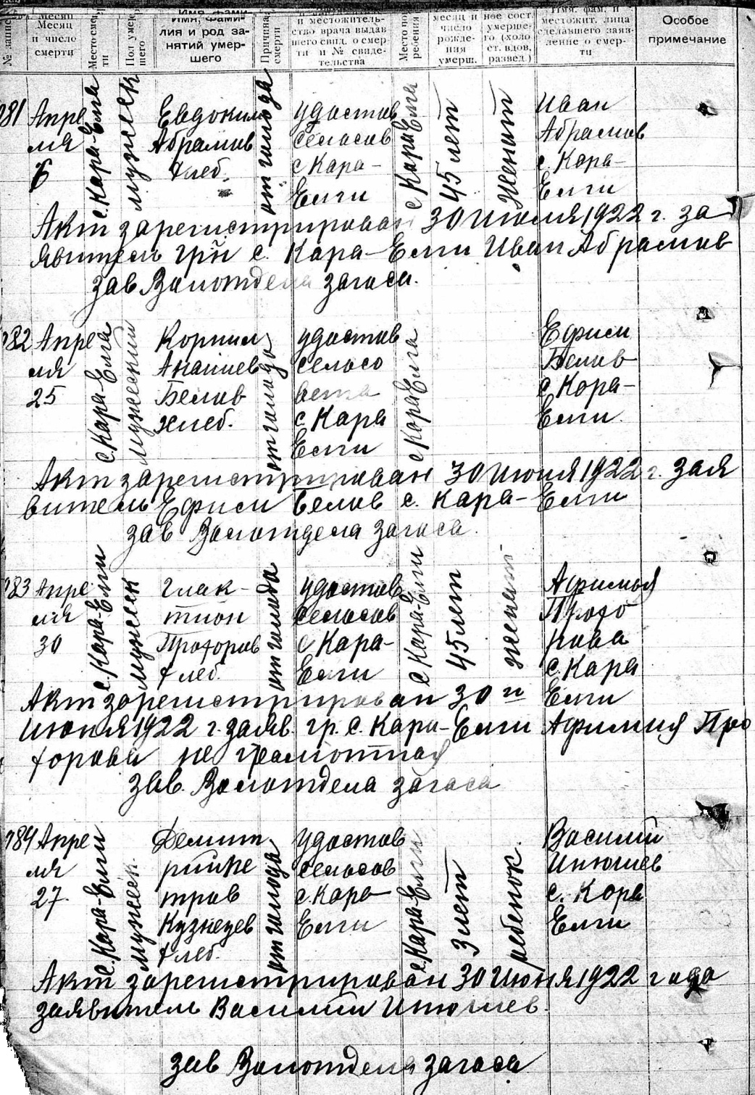
Рисунок 5. Страница из актовой книги регистрации смертей за 1922 год.
Разрыв между датой смерти и датой ее регистрации в отделе загс мог достигать 2 лет. Так акт о смерти красноармейца Григория Ивановича Павлова, убитого в бою под крепостью Ведено в сентябре 1920 г., был зарегистрирован только 4 октября 1922 г. (см. Рисунок 6).
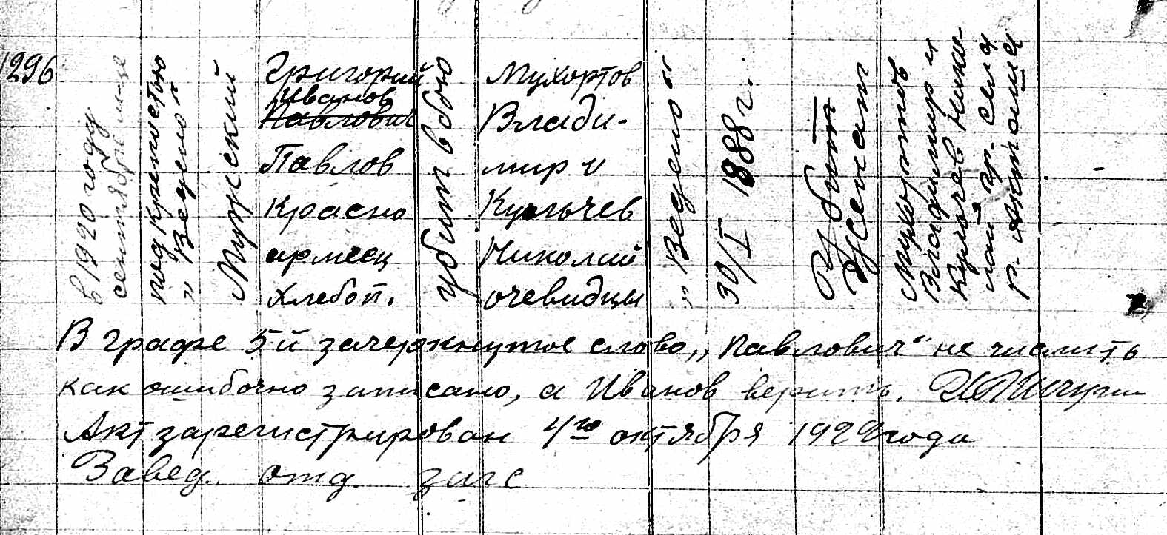
Рисунок 6. Акт о регистрации смерти Г.И. Павлова.
Причиной несвоевременной регистрации смерти могло стать стихийное бедствие, гибель всех членов семьи и др. (см. Рисунок 7):
6 апреля. Д. Старое Маврино Иван Павлов Чумаков, 26 лет, женат, от голода. Заявитель – Ефросиния Чумакова. Сей акт зарегистрирован несвоевременно в виду стихийного бедствия.
6 апреля. С. Русский Акташ Феодор Данилович Москвин, 1862 г.р., от старости. Заявитель – Павел Феодоров Москвин. Акт зарегистрирован 1 декабря 1923 года. Сей акт зарегистрирован несвоевременно в виду биле*ки всех ч/семьи.
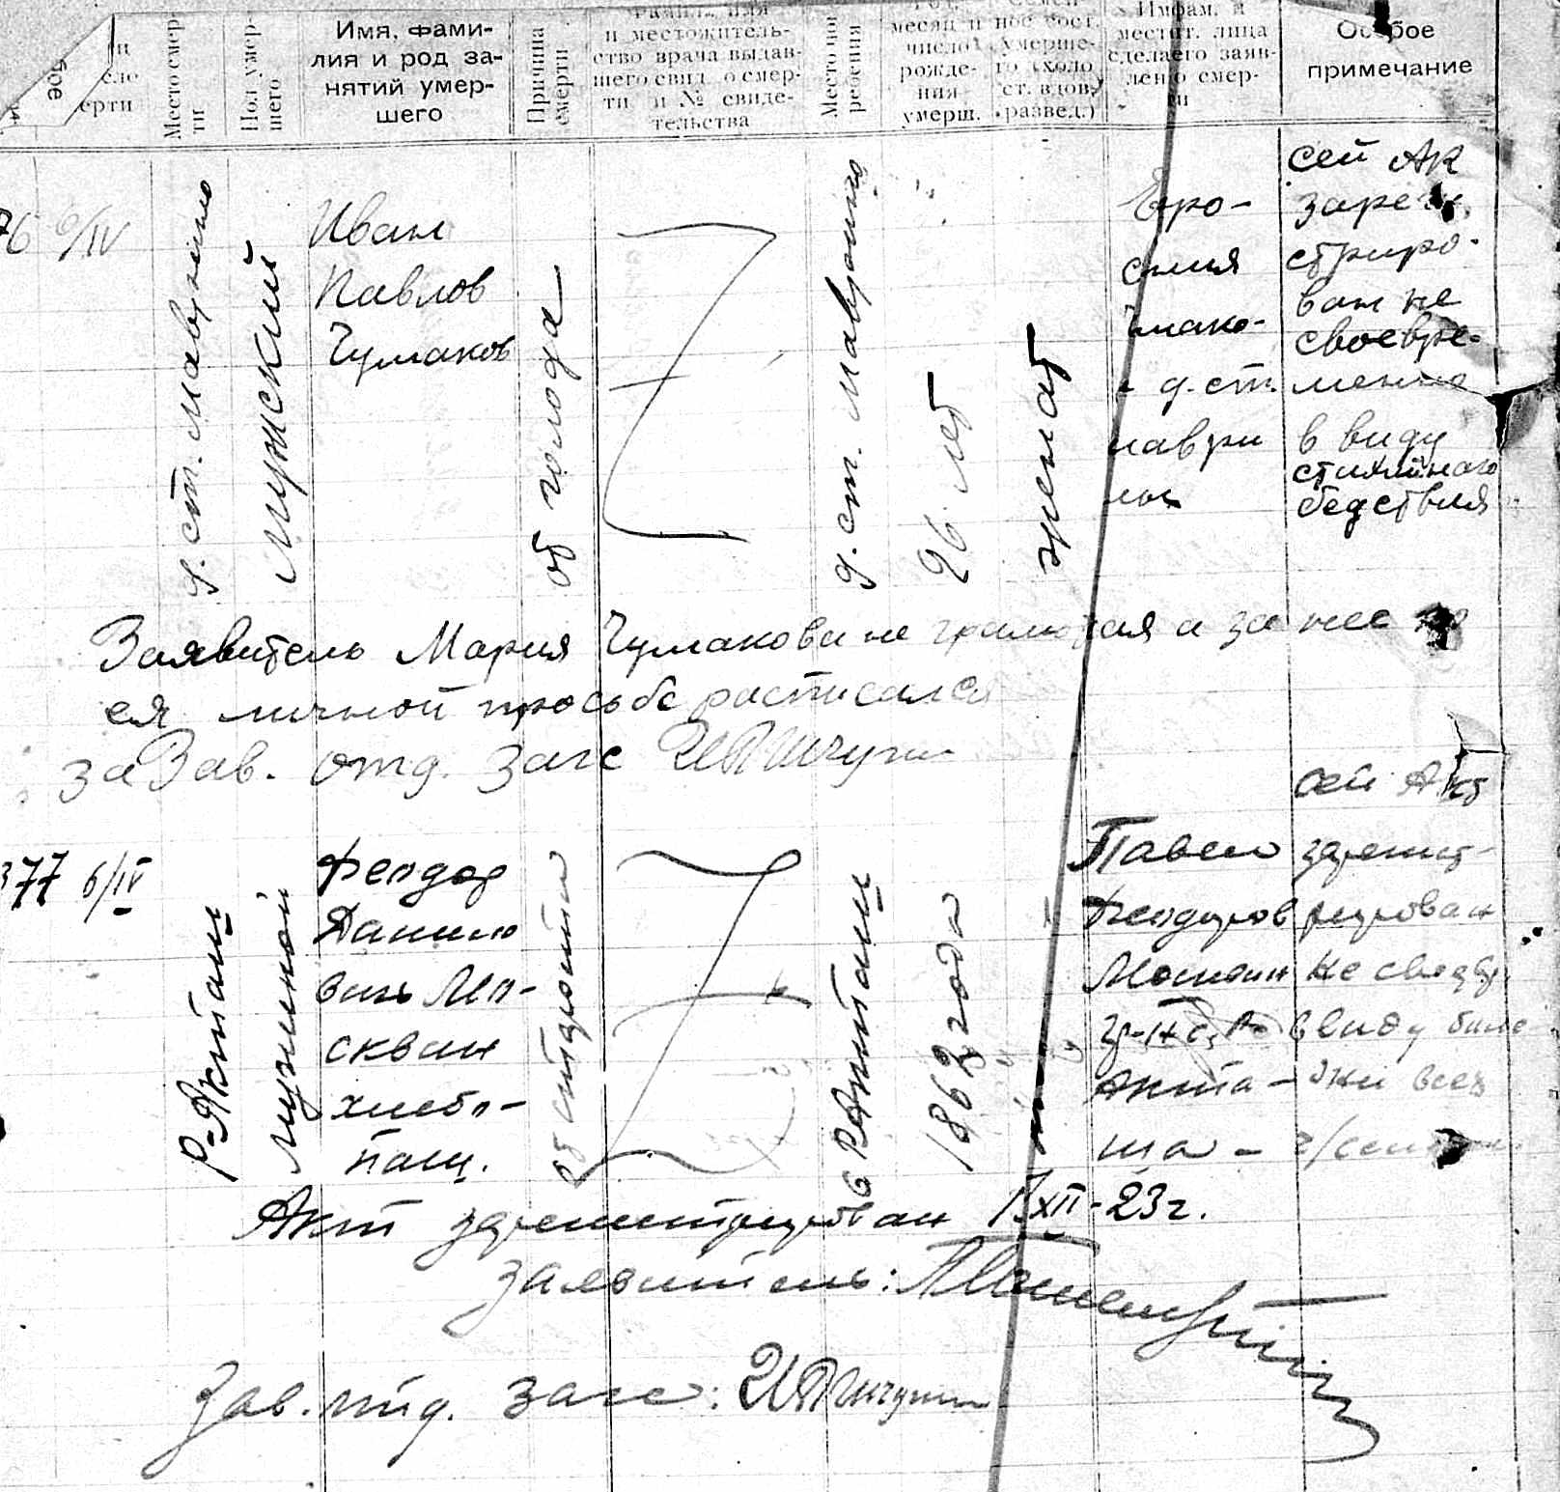
Рисунок 7. Примеры несвоевременной регистрации смерти.
С сентября 1922 г. в конце каждого месяца в актовой книге делается запись о количестве зарегистрированных смертей (см. Рисунок 8).
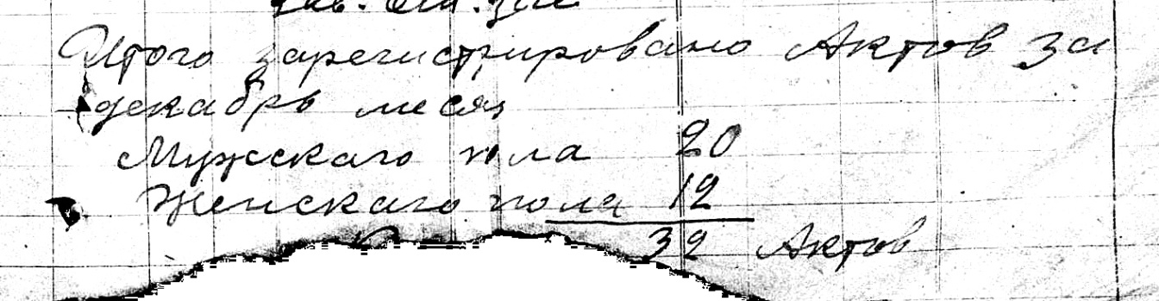
Рисунок 8. Запись о количестве смертей, зарегистрированных в декабре 1922 г.
Итак, книги записей гражданского состояния Бутинского отдела загс за 1920-1922 годы являются источником информации о рождаемости, смертности, родственных связях между людьми, проживающими в то время в Акташской волости Мензелинского, а позднее Челнинского кантона.

В декабре 1917 г. принимается декреты ВЦИК и СНК «О гражданском браке, о детях и о ведении книг актов состояния» и «О расторжении брака», в октябре 1918 г. принимается «Кодекс законов об Актах гражданского состояния, Брачном, Семейном и Опекунском праве».
Отделы ЗАГС учреждались при Отделе местного самоуправления Народного комиссариата по внутренним делам (НКВД – центральный), при городских Советах депутатов главных городов губерний и областей (окружные), при волостных и городских, а в крупных городах – при районных Советах депутатов (местные).
На сайте Family Search предоставлен бесплатный онлайн-доступ к качественным фото-копиям метрических книг и советских ЗАГСовских книг за 1920-1922 гг. некоторых населенных пунктов Татарии.
Со 2 апреля 2018 года закрыт доступ на familysearch.org на территории России.

